Un Rol es comoo un grupo que establece permisos especificos a determinada base de datos

Este grupo se puede asignar a uno o mas usuarios de la bd.

Nos sirve para no andar poniendole a cada usuario todos los permisos.

Si tuvieramos un grupo grande de usuarios y quisieramos ponerles los mismos permisos ahi podríamos usar un rol también

Hay 3 tipos de roles, en la carpeta Security general, vamos a ver Server Roles (debajo de Logins)
Ya tiene roles predefinidos que no se pueden modificar, ni el nombre

Por otro lado tenemos los roles que están predefinidos en cada base de datos
en Security - Roles

Ya hay roles con permisos preestablecidos, por eemplo el rol db_datareader es para solo lectura

Están los reoles para poder hacer ciertas acciones o los roles para denegar.
También está el tercer tipo de rol, que son los roles de usuario, los que definimos nosotros

En Roles - Database Roles, click derecho y ahi creamos un nuevo rol

El creador o propieratario de un Rol puede ser el usuario o un mismo rol. Si el propietario de un Rol es un usuario, va a tener los permisos necesarios para modificar ese rol, y no otro usuario.

Y si el propietario de un rol es el rol. Automaticamente el usuario que posea ese rol va a poder modificar ese rol.

En owner le agregamos ‘dbo’ que es el usauiro por default que se crea cuando definimos el usuario ‘sa’

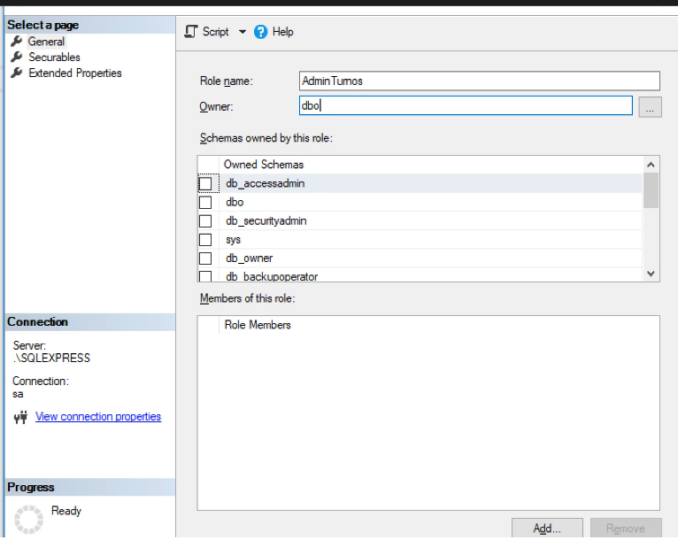

Vamos a Securables

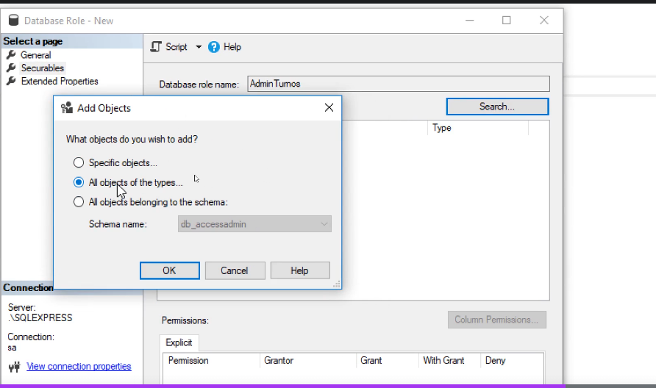

Y seleccionamos los siguiente tipos de objetos, podemos seleccionar los mismo objeto que cuando ponemos permisos a los usuarios. Es decir estaríamos definiendo los permisos en este caso a nivel de rol, no a nivel de usuario.

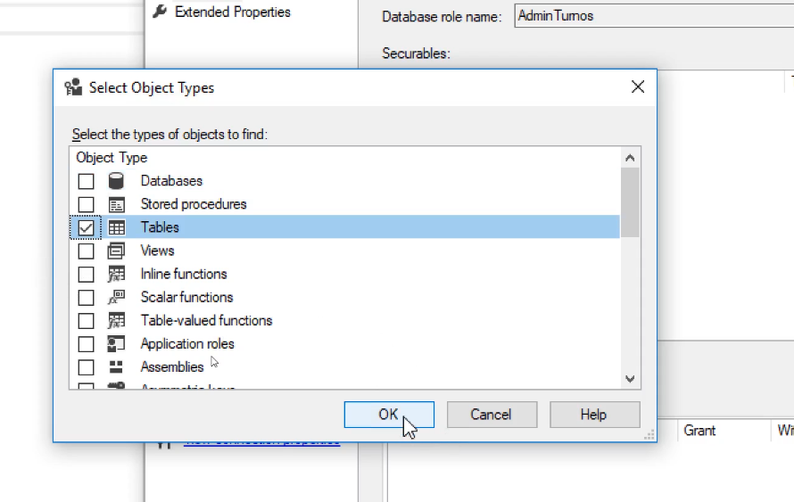

En este caso le doy casi todos los permisos a la tabla turnos

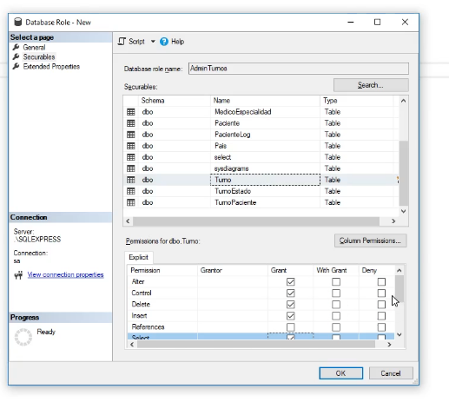

Le deniego el acceso también a la tabla paciente
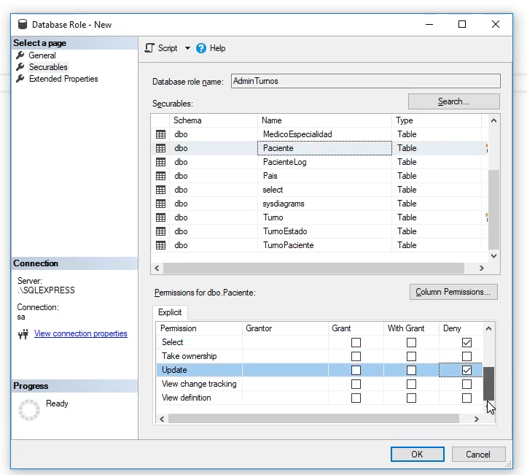

ASIGNAR EL ROL A UN USUARIO

Para asignar el rol nos vamos a los users de la bd especifica, le hacemos doble click y en membership seleccionamos el rol Admin Turnos creado, damos ok. Y nos logueamos con el login juan creado por ej.

Y probamos si tiene las restricciones y permisos que le pusimos.

Podemos conectarnos a dos logins diferentes
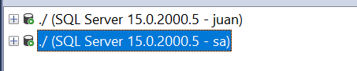

Podemos observar en ‘juan’ que solo tenemos disponible la tabla turno

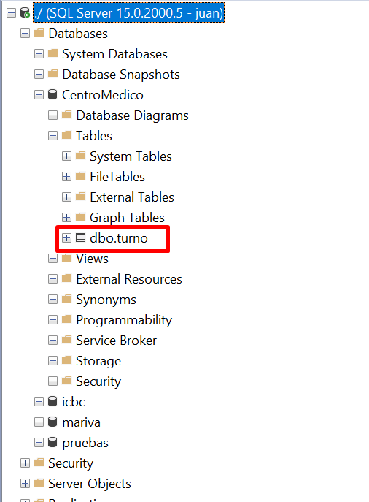

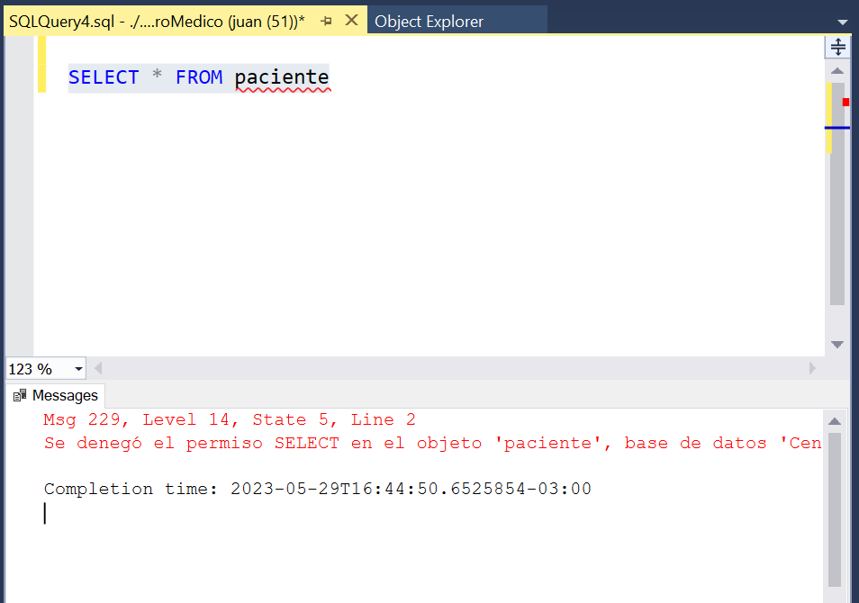

En país no tengo asignado ningún permiso por lo tanto asume que no puedo hacer ninguna acción.
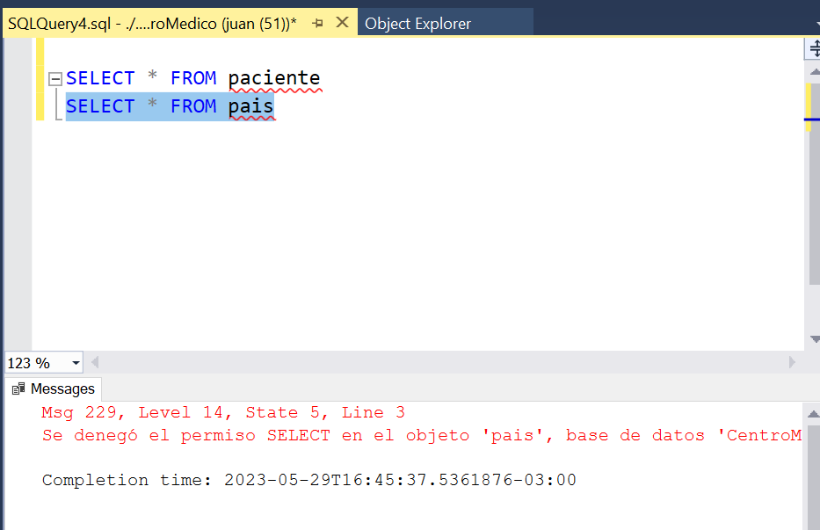

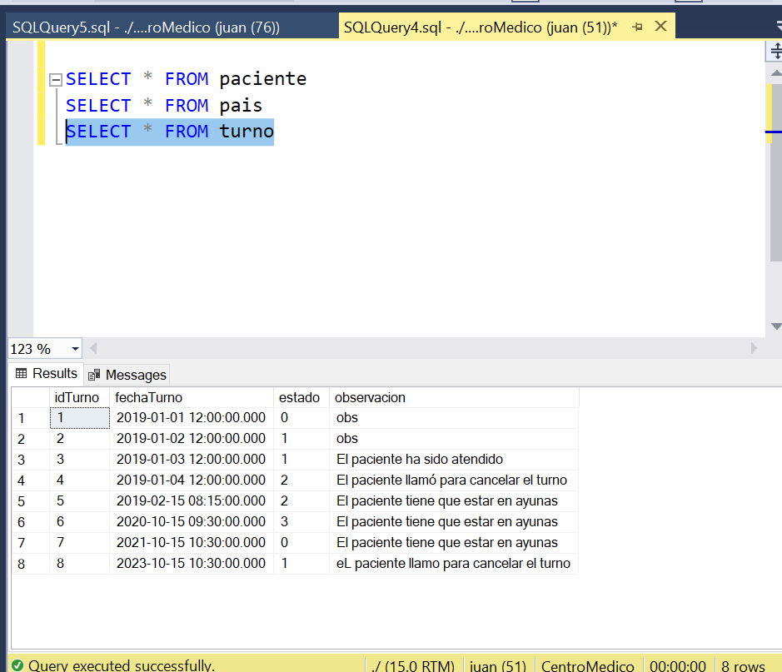

Todo esto nos sirve por ejemplo para que el sector de facturación solo vea las tablas que necesita, y no acceda a otras que no usa

